__________________________________________________________________________
Контрольна робота з технологій
5 клас
ІІ семестр
Тема. Ефективне використання техніки і матеріалів без заподіяння шкоди навколишньому середовищу. Турбота про власний побут, задоволення власних потреб і потреб інших осіб
- Як називається картонна деталь, вирізана за попереднім зображенням виробу:
А) аркуш
Б) шаблон
В) заготовка
- Що таке вироби-аналоги:
А) це зменшена копія виробу
Б) це вироби, які мають однакове призначення, але різну форму
В) це вироби з однаковим призначенням, виготовлені на основі базової форми
- Як називають матеріали, які застосовують у виробництві для виготовлення різноманітних виробів?
А) виробничі матеріали; Б) полімерні матеріали;
В) конструкційні матеріали; Г) залишкові матеріали.
- Які види з'єднань використовують при виготовленні м'яких іграшок?
А) рознімні
Б) саморобні
В) нерознімні
- Лицьовий і виворітний боки тканини визначають за:
А) Чистотою обробки
Б) Набивним малюнком тканини
В) Розтягом
6. Установіть відповідність між зображенням та видом шва: 1) «уперед голкою»; 3) «назад голкою.
2) «петельний»;
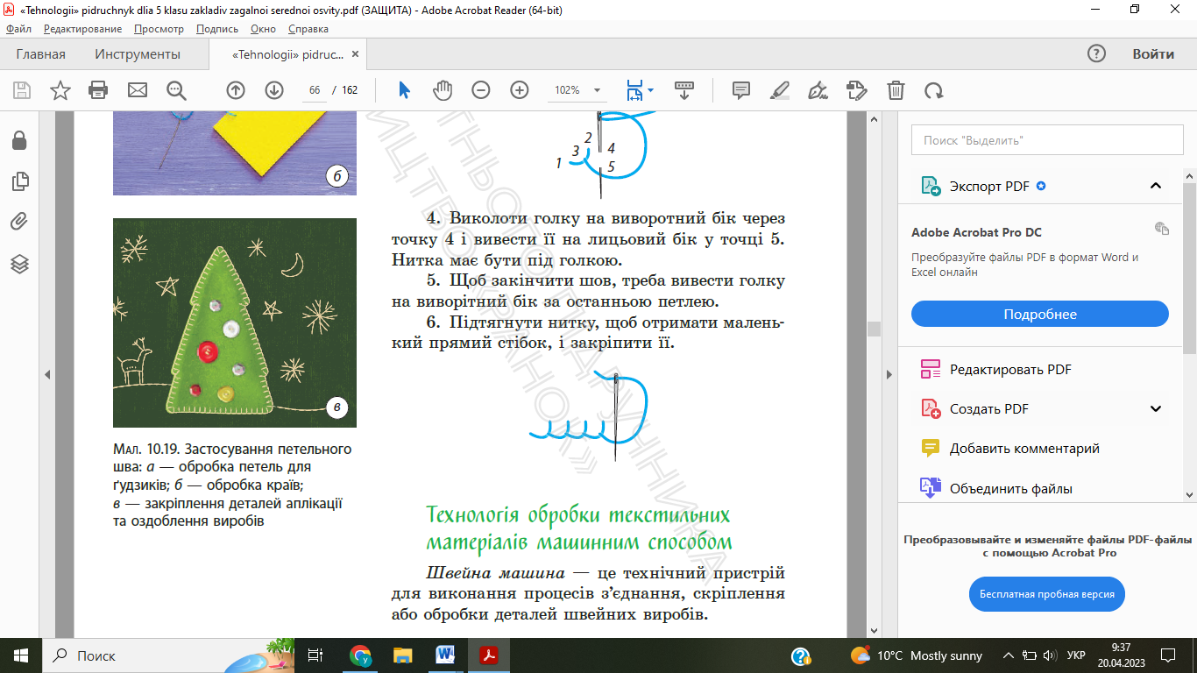 а | б  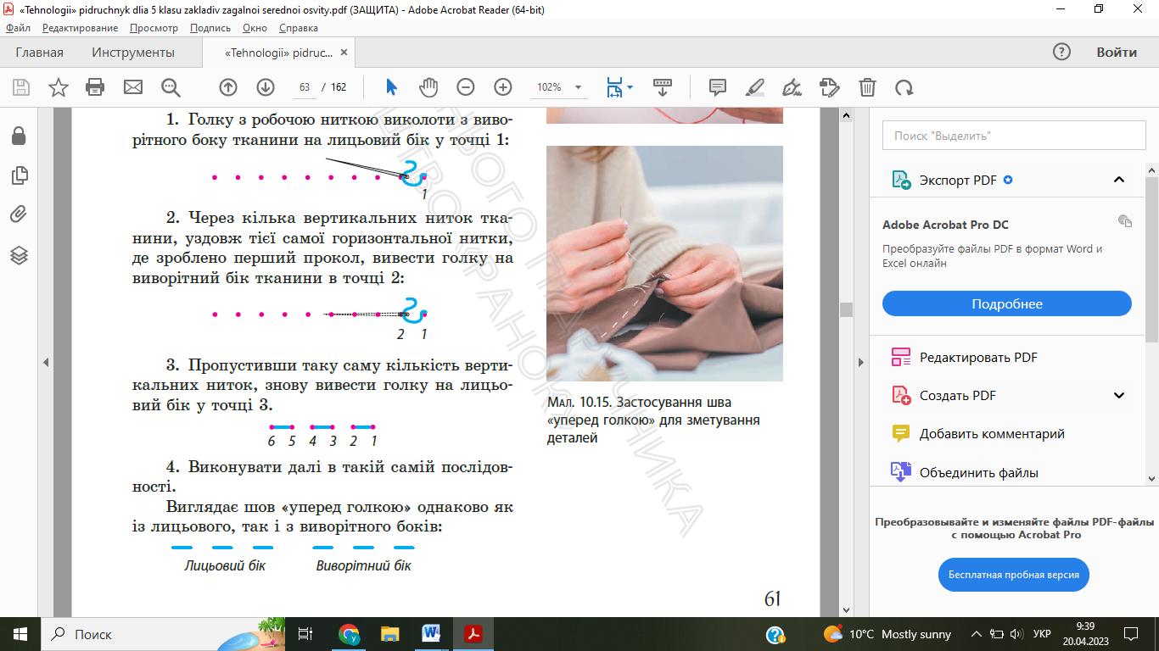 | В  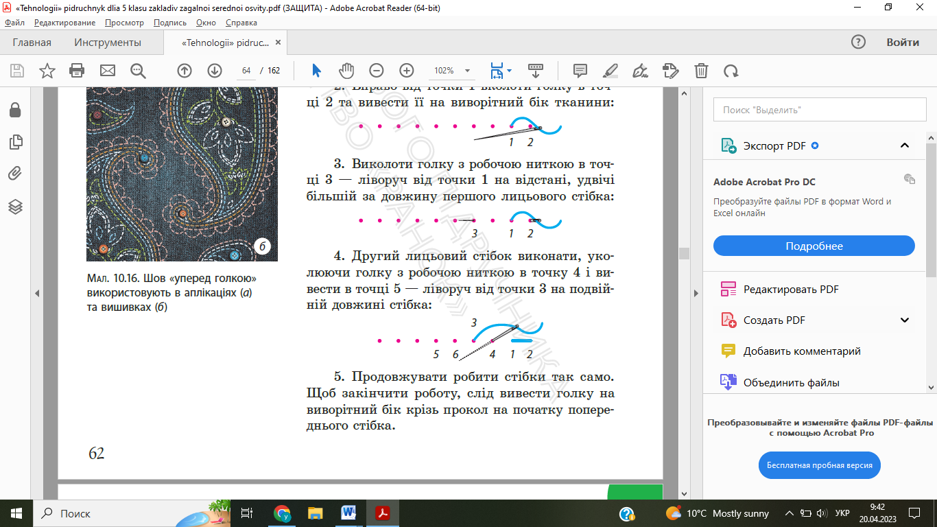

а | б | в

7. . Установи відповідність:
Назва | Означення
1. Столовий посуд | А) посуд, призначений для приготування їжі
2. Столові прибори | Б) посуд призначений для подавання та споживання страв
3. Кухонний посуд | В) предмети для прийому їжі
4.Столова білизна | Г) скатертини, серветки, рушники

1
2
3

8. Напишіть правила техніки безпеки при роботі з ножем
______________________________________________________________________________________________________________________________________________________________________________________________________________________________________________________________________________________________________________________________________________________________________________________________________________________________________________________________________________
9. Напишіть, які є види бутербродів.
______________________________________________________________________________________________________________________________________________________________________________________________________________________________________________________
10. Чому, на вашу думку, слід економно використовувати матеріали, використовувати вторинну сировину, при виготовленні виробів?
_______________________________________________________________________ _____________________________________________________________________________________________________________________________________________________________________________________________________________________________________________________________________________________________________________________________________________________________________________________________________________________________________________________________________________________________________________________________________________________________________________________________________________________________________________________________________________________________________________________

